Отпугиватель комаров персональный. Модель LS-216.
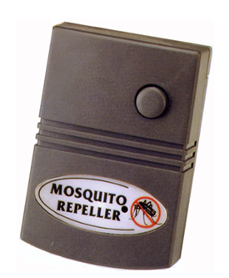
Предназначен для отпугивания комаров и москитов от человека в помещении и вне его. Принцип действия - имитация звука полета комара-самца. Кусающие самки избегают звуков, создаваемых комарами-самцами, генерируемыми отпугивателем. Отпугиватель можно прикрепить на элементах верхней одежды (карманах, отверстиях для пуговиц, ремешках и т.д.) с помощью специальной клипсы-зажима. Благодаря небольшим размерам удобно брать с собой в походы, на рыбалку, прогулку и т.п.

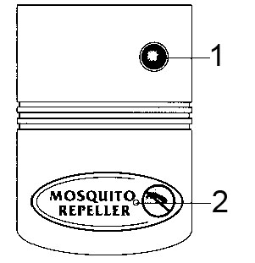
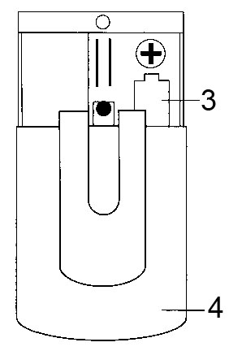

Описание кнопок:
- Кнопка включения/выключения
- Динамик
- Элементы питания
- Крышка отсека элементов питания

Работа:
- Нажмите на кнопку включения 1и Вы услышите звук, это означает, что устройство начало работать.
- Отключите устройство после использования и звук автоматически отключится.
- Благодаря клипсе можете прикрепить устройство к одежде либо просто поставить его на стол.

Примечание:
- Звук безопасен для людей, детей и животный. При необходимости просто отключите отпугиватель.
- Избегайте попадания воды. Если устройство упало воду, то необходимо вынуть батарейки и дать устройству просохнуть и только после этого можете заново вставить элементы питания.

Технические характеристики:
Частота:..................................................................................................................................................5 — 7 кГц
Питание:.................................................................................................................................1 элемент ААА-типа
Размеры:........................................................................................................................................63 х 44 х 26 мм
Диапазон действия:.......................................................................................................................................12 м2
Вес:..................................................................................................................................................................42 гр

Следите за новинками «31 Века»!

